ASSOCIATION PHILATELIQUE CARMAUSINE
81400 CARMAUX
Sortie du timbre « Viaduc du Viaur »
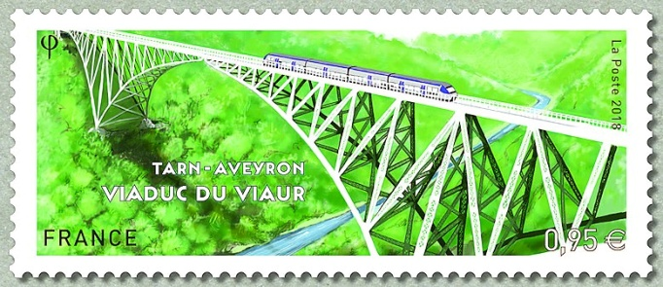
Premier jour les Vendredi et Samedi 6 &7 juillet 2018 Oblitération illustrée 1er jour à Tanus (81) Salle communale, de 10 h à 17 h, place du Ségala, 81190 TANUS
et à Paris (75) au Carré d'Encre, de 10 h à 17 h, 13 bis rue des Mathurins, 75009 PARIS
Obéissant à la nécessité de traverser, les ponts ont été improvisés et se sont élaborés avec le temps s’ouvrant à l’imagination des architectes et suivant l’évolution des techniques.
Le viaduc du Viaur est l’image et la représentation même du fruit de l’imagination, de la recherche et de l’évolution.
C’est un ouvrage ferroviaire reliant le Tarn et l’Aveyron en franchissant la vallée du Viaur. Situé sur les communes de Tauriac de Naucelle ‘Aveyron) et Tanus (Tarn), la première pierre fut posée le 3 mai 1895 et achevé en 1902. Il est l’œuvre de la Société des Batignolles et de son ingénieur Paul Bodin. Long de 460 m et haut de 116 m avec un arc central de 220 m d’envergure. C’est un pont à poutres cantilever en treillis acier (3 800 tonnes dont 160 de rivets sertis à la main). Composé de deux poutres en porte à faux équilibré et articulées reposant sur des socles en maçonnerie au moyen de sabots articulés et prolongé par une poutre et une culée en maçonnerie à deux arches, c’est le seul pont en France utilisant cette technique que Paul Bodin et la Société des Batignolles utiliseront pour la construction du viaduc du Faux Namti en Chine. Cela rapprochera le Ségala tarnais et la province du Yumman par un jumelage
Ainsi le viaduc joue pleinement son symbole représentatif du passage rendu possible, de la communication facilitée, des liens établis entre des lieux et des mondes.
A l’initiative de Mme Azam, maire de Tanus, en partenariat avec les élus de la mairie de Tanus, les élus locaux du Tarn et de l’Aveyron, La Poste, diverses associations et particuliers, un timbre sur le viaduc du Viaur a été créé, imprimé et sera mis en vente les 6 et 7 juillet 2018 à Tanus.
A cette occasion, l’association philatélique carmausine éditera 3 souvenirs philatéliques et un PAP pour valoriser cet œuvre architecturale, et présentera une exposition philatélique sur « l’histoire des ponts en France ».

